INFORMACJA PRASOWA

Kalendarz szczepień, koszty szczepień. Nawet 3 tys. w pierwszym roku życia!

Małe dzieci, mały kłopot, mówi przysłowie – niestety nie wspomina nic o kosztach. Te związane ze zdrowiem dziecka i z pozoru bezpłatnym systemem szczepień, mogą być bardzo duże i może się zdarzyć, że nie wystarczą na nie nawet środki z rządowego programu 500+. Koszt szczepień obowiązkowych i zalecanych w pierwszym roku życia dziecka to nawet 3 tysiące złotych. Do tego dochodzą ewentualne koszty wizyt i profilaktyka. Co jeszcze warto na ten temat wiedzieć?

Kiedy zostajemy rodzicami, naturalnym odruchem jest ochrona dziecka przed wszelkim złem, które może je spotkać. Kupujemy kosmetyki, które nie podrażnią delikatnej skóry, mięciutkie ubranka, atestowany fotelik samochodowy. Gdybyśmy mogli, wsadzilibyśmy nasze maleństwo do bezpiecznej, mięciutkiej, hipoalergicznej bańki i kołysali je łagodnie przez najbliższe osiemnaście lat...
Co, oczywiście, jest niewykonalne...
Są choroby, których nie da się uniknąć. Sezonowe infekcje wirusowe dają w kość, ale wyleczone nie powodują poważniejszych skutków. Kolki, trzydniówki, pokrzywki – to trzeba przetrzymać, ale można ochronić dziecko przed poważniejszymi chorobami. W jaki sposób? Oczywiście szczepiąc.
Korzyści ze szczepień są oczywiste!
Od 1982 r. w Polsce nie odnotowano ani jednego przypadku tężca u noworodków, a od 2001 r. błonicy (dyfterytu) – choroby, na którą dzieci masowo umierały w latach 30. i 40. XX wieku. W 2001 r. WHO ogłosiła, że Europa jest wolna od choroby Heinego-Medina (polio), wywołującej trwałe kalectwo.
Przypomnijcie sobie, że jeszcze w latach naszego dzieciństwa spotykało się wielu kalekich ludzi, którzy przeszli tę chorobę. Szczepienie przeciw polio nadal jest obowiązkowe, bo występuje w Afryce, a w dzisiejszych czasach nietrudno o transport zarazków.
Dopóki na świecie występują choćby pojedyncze przypadki jakiejś zakaźnej choroby, zmniejszenie liczby szczepień grozi nawrotem epidemii.

Kontrowersje wokół szczepień i ich konsekwencje
Jeśli przeciw danej chorobie jest zaszczepionych 90 proc. osób z danego regionu, ognisko choroby wygasa, jednak ta odporność kończy się wraz ze spadkiem liczby szczepień. W Szwecji w latach 80. zaprzestano powszechnych szczepień przeciw krztuścowi i w ciągu dekady odnotowano gwałtowny wzrost zachorowań. W Rosji w latach 90. straszono rodziców poważnymi komplikacjami po szczepieniach dzieci przeciw kokluszowi (szczepionka skojarzona zapobiega też błonicy i tężcowi) i efekty były porażające: zanotowano wtedy tyle zachorowań na krztusiec i błonicę, ile w czasie II wojny światowej.
W 1998 r. na fali paniki w Wielkiej Brytanii po publikacji londyńskiego lekarza A.J. Wakefielda w czasopiśmie „Lancet” o tym, że szczepionka MMR wywołuje autyzm, ludzie masowo rezygnowali ze szczepień i na efekty nie trzeba było długo czekać: kilka lat później, w latach 2008–2014 w Stanach Zjednoczonych i Europie zaobserwowano wzrost zachorowań na odrę z zapaleniami mózgu i zgonami. Wakefield przyznał, że jego publikacja była manipulacją, ale mimo to dyskusja jest wciąż żywa.
RADA MFIND: Szczepienia budzą kontrowersje, ale zalecenia WHO są jasne: trzeba szczepić. Jeśli nie do końca jesteśmy przekonani do szczepionek, porozmawiajmy z pediatrą, do którego mamy zaufanie. Warto takiego poszukać, ponieważ będziemy go odwiedzać regularnie w pierwszych kilku latach życia dziecka.
Koszty szczepień
Koszty szczepień obowiązkowych i zalecanych, szczególnie jeśli zależy nam na zintegrowanych dawkach i mniejszej ilości wkłuć, są niebagatelne – potwierdza Dorota Smoleń, która przygotowała dla Akademii Mfind najnowsze opracowanie o szczepieniach.
- W pierwszym roku życia dziecka jest to ponad 2000 złotych, w kolejnych powinniśmy już zmieścić się w 1000 zł. Oczywiście są to wyłącznie koszty samych szczepionek, nie obejmują wizyty okołoszczepiennej, która jest obowiązkowa i w wersji prywatnej, poza NFZ, może kosztować między 60 - 150 zł.
Problem ze szczepieniami, a może ze służbą zdrowia?
Oprócz kosztów, emocje rodziców budzi też proces kwalifikacji do szczepień i brak zaufania do lekarza. Jest to jeden z czynników decydujących o wyborze prywatnych ubezpieczeń zdrowotnych – potwierdza Ewa Olczak, Customer Success Manager w mfind.pl
Rodzice szukają sprawdzonej i kompetentnej osoby, chcą mieć dostęp do najlepszych lekarzy i możliwość umówienia się na wizytę w konkretnym terminie oraz pewność, że zostaną potraktowani z należną powagą i troską. Nie zawsze jest to możliwe i wykonalne w państwowej służbie zdrowia – zauważa Olczak. Dodatkowym elementem decydującym o zainteresowaniu pakietami medycznymi jest także fakt, iż oferują one zniżki lub nawet darmowy dostęp do szczepień obowiązkowych i zalecanych w najbardziej interesujących rodziców opcjach czyli w dawkach skojarzonych.
Kalendarz szczepień
Zakres szczepień obowiązkowych i zalecanych jest corocznie ogłaszany w Dzienniku urzędowym Ministra Zdrowia, w komunikacie Głównego Inspektora Sanitarnego.
Aktualne dane prezentują się następująco:
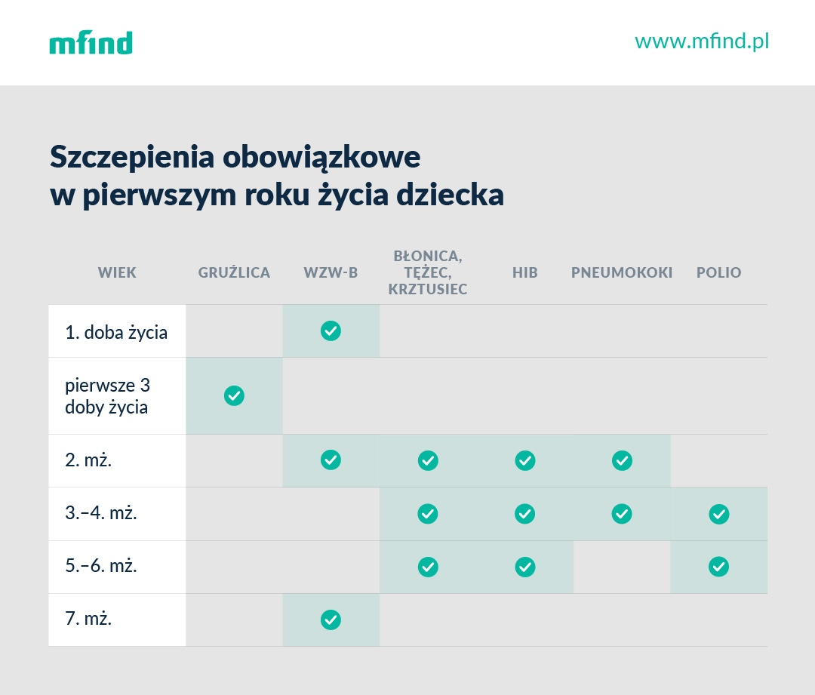

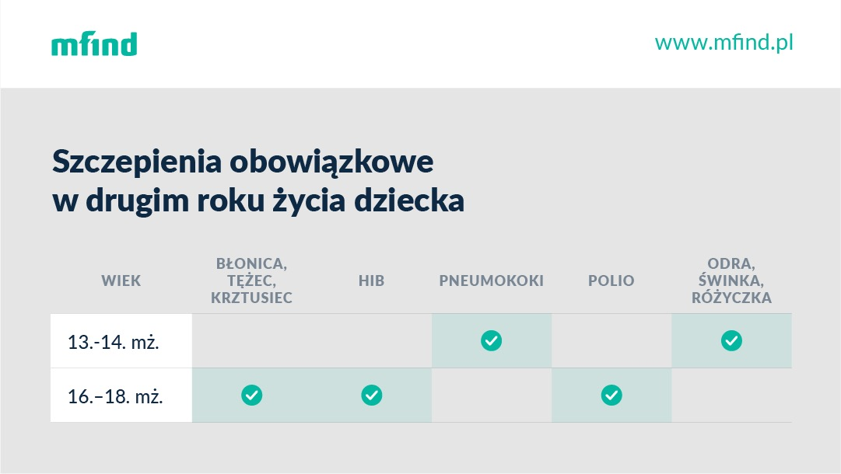

Warto zauważyć, że niektóre szczepienia zalecane można otrzymać w określonych przypadkach bez ponoszenia kosztów. Dzieje się tak między innymi w przypadku wcześniaków, dzieci uczęszczających do żłobka czy przedszkola oraz mieszkańców niektórych województw, które okresowo wprowadzają bezpłatne szczepienia np. przeciw pneumokokom.
O takie opcje warto pytać lekarza! Cały materiał na temat szczepień dostępny jest na
https://www.mfind.pl/akademia/ubezpieczenia-zdrowotne/kalendarz-szczepien-dziecka/

mfind.pl jest jednym z największych w Polsce serwisów internetowych umożliwiających porównanie ofert ubezpieczeń komunikacyjnych - od odpowiedzialności cywilnej (OC) oraz autocasco (AC). Portal oprócz porównywarki OC/AC obejmuje również Akademię mfind - poradnikowy serwis ubezpieczeniowy publikujący aktualności, praktyczne porady i ciekawostki z branży. Serwis współpracuje z największymi w Polsce towarzystwami ubezpieczeniowymi, wśród których są m.in. PZU, AVIVA, Gothaer, Proama, Benefia, AXA, Generali, Uniqa, You Can Drive, MTU, Link4, Allianz, Liberty Ubezpieczenia, Warta, Signal Iduna i TU Zdrowie. Od początku swojej działalności mfind odwiedziło ponad 4,5 mln klientów, a liczba ta dynamicznie rośnie.
W mfind klienci mogą również zakupić najkorzystniejsze ubezpieczenie mieszkania, domu, turystyczne, oraz zdrowotne kontaktując się z działem obsługi klienta telefonicznie pod numerem 22 490 90 00 lub mailowo: kontakt@mfind.pl. W drugiej połowie 2016 roku wystartowała porównywarka ubezpieczeń zdrowotnych mfind zdrowie. Dzięki niej klienci mogą w kilka minut zakupić najlepiej dopasowany pakiet medyczny Lux Med, Medicover, InterRisk, TU Zdrowie lub Signal Iduna w najkorzystniejszej cenie.
W 2015 roku udziałowcem spółki mfind został fundusz Internet Ventures FIZ, którego współudziałowcami są Krajowy Fundusz Kapitałowy i MCI Capital. Wartość transakcji wyniosła 6 mln złotych, a pozyskane środki zostaną przeznaczone na rozwój serwisu. W 2016 roku porównywarka nawiązała strategiczną współpracę z Grupą Onet-RAS Polska, w ramach której mechanizmy kalkulatora OC i AC mfind pojawiły się w serwisach takich jak Onet Moto, Auto Świat i TopGear. W tym samym roku mfind zostało nagrodzone Ekomersem – najważniejszą nagrodą w branży e-commerce. Porównywarkę doceniono za najlepszą obsługę klientów w mediach społecznościowych.
Porównywarka ubezpieczeń mfind.pl zapewnia użytkownikom oszczędność czasu i pieniędzy. Jej kluczowym atutem jest dokładność porównania ofert. W serwisie mfind każdą polisę można kupić online, a wyliczona cena nie różni się od tej w towarzystwie ubezpieczeniowym. Porównywarka mfind dba również o bezpieczeństwo transakcji, które chroni certyfikat spełniający wymogi największych banków i ubezpieczycieli.
Więcej informacji www.mfind.pl.

